**Консультация для родителей.**

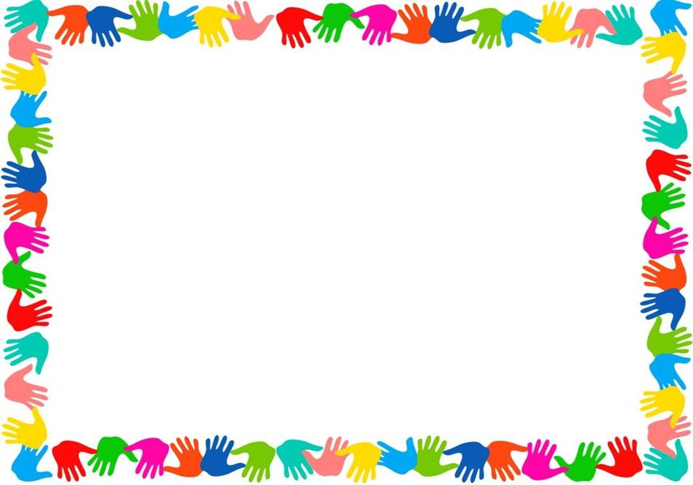 **«Нетрадиционные методы развития мелкой моторики у детей с ОВЗ»**

В свое время, великий педагог – Василий Александрович Сухомлинский писал, что «Истоки способностей и дарований детей – на кончиках их пальцев. Чем больше уверенности в движениях детской руки, тем тоньше взаимодействие руки с орудием труда, сложнее движения, ярче творческая стихия детского разума. А чем больше мастерства в детской руке, тем ребенок умнее…».

Мелкая (тонкая) моторика рук — это способность выполнять точные скоординированные действия пальцами и кистями. Мелкая моторика появляется вместе с малышом. Сначала ребёнок рассматривает свои руки, затем управляет своими движениями более уверенно. Берёт игрушку сначала неуверенно, затем его движения более точны. Растёт ребёнок – растёт и его навык развития моторики. У мелкой моторики есть очень важная особенность. Она связана с нервной системой, зрением, вниманием, памятью и восприятием ребенка. Также ученые доказали, что развитие мелкой моторики и развитие речи очень тесно связаны. А объясняется это очень просто. В головном мозге речевой и моторный центры расположены очень близко друг к другу. Поэтому при стимуляции моторных навыков пальцев рук речевой центр начинает активизироваться. Именно поэтому для своевременного развития речи ребенка необходимо большое внимание уделить развитию мелкой моторики. По особенностям развития мелкой моторики ребенка в дальнейшем судят о готовности его к обучению в школьном учреждении. Если все в порядке, то ребенок подготовлен к обучению письму, умеет логически мыслить и рассуждать, имеет хорошую память, концентрацию, внимание и воображение, связную речь. С моторикой мы связаны в своей жизни ежеминутно. Нам приходится завязывать шнурки, застёгивать пуговицы. Правильно пользоваться столовыми приборами. Складывать одежду. И поэтому нам всё время приходится учиться, совершенствовать свои навыки. Рёбенку интересны действия с тем или иным предметом.

Я предлагаю вам самые простые игры.

**Рисунок из крупы.** Вам необходим лист бумаги или картона, на котором будет изображён любой предмет. Затем на контур наносится клей, и ребёнок по нему выкладывает любыми крупами. Тем самым тренирует мышцы кисти и пальцев.

**Игра «Сварим суп».** Ребёнку даются крупы смешанные вместе (горох, фасоль, чечевица). Задача разобрать крупы и сложить в отдельные кастрюльки. Можно использовать как пальчики, так и пинцет.

**Игра «Аплодисменты»** Хлопать в ладошки в разном темпе: тихо, громко.

**Игры с камушками** «Марблс». Камушками можно вкладывать готовые рисунки («Торт », «Жираф», «Черепаха»)

**Мозаика.** Можно приобрести готовую в магазине, а можно и сделать самому. Для нее необходимо тонкими полосками нарезать бумагу. Ребёнок будет рвать руками

на мелкие кусочки и приклеивать. Это упражнение особенно хорошо подходит детям, которые еще не умеют пользоваться ножницами.

**Изготовление поделок из природного материала**: шишек, желудей, соломы и других доступных материалов. Кроме развития мелкой моторики рук эти занятия развивают также и воображение, фантазию ребенка.

**Рисование.** Для этого вида деятельности можно использовать: кисть, пальчики, зубную щетку, вилку, свечку, штампы, пипетку.

**Застёгивание и расстёгивание пуговиц, кнопок, крючков** (хорошая тренировка для пальчиков, совершенствуется ловкость и развивается мелкая моторика рук).

**Закручивание и раскручивание** крышек банок, пузырьков и т. д. (также улучшает развитие мелкой моторики и ловкость пальчиков ребенка).

**Упражнение с пипеткой**. Для этого упражнения вам понадобится пипетка и небольшие емкости для наливания жидкости. Всасывание пипеткой воды. Ребёнок выполняет задание поочерёдно разными руками. Развивает мелкие движения пальчиков и улучшает общую моторику рук.

**Игры с прищепками.** Прекрасным орудием для развития пальцев и кисти рук является обычная хозяйственная прищепка. Бельевой прищепкой поочередно «кусаем» ногтевые фаланги (от указательного к мизинцу и обратно) на ударные слоги стиха:

«Сильно кусает котенок-малыш,

Он думает, это не палец, а мышь. (Смена рук.)

Но я, же играю с тобою, глупыш,

А будешь кусаться, скажу тебе: «Кыш!».

**Трубочки для коктейля.** Разрежьте на мелкие кусочки разноцветные пластиковые трубочки для коктейля. Упражнение состоит в том, чтобы нанизывать на ниточку эти кусочки в определенной последовательности.

**Соберём пуговицы**. С помощью двух пальцев разных рук переложить пуговицы из коробки на стол, при этом в процессе должны участвовать все пары одноимённых пальцев обеих рук (по очереди). Подбери по размеру. Подобрать пуговицу по размеру и цвету к соответствующему ей месту на картинке – шаблоне.

**Игра «Подарок»** В фольгу заворачивается мелкая игрушка или орех, ребенку дается задание развернуть и не порвав фольгу, достать то, что спрятано.

**Разминать** пальчиками тесто, пластилин, мять поролоновые шарики, губку.

**Делать пальчиковую гимнастику.**

Играя в эти не хитрые игры со своим ребёнком, вы увидите, как улучшается координация и точность движений руки и глаза, гибкость рук, ритмичность; мелкая моторика пальцев, кистей рук; улучшается развитие воображения, логического мышления, произвольного внимания, зрительного и слухового восприятия, творческая активность. Будьте терпеливы, помните развитие мелкой моторики рук, требует больших усилий и терпения, как со стороны ребенка, так и со стороны взрослого.